Lunes
05
de junio

Tercero de Primaria
Lengua Materna

“Adivina, adivinador, ¿qué son las metáforas, analogías y juegos de palabras?”

Aprendizaje esperado: identifica la función y las características generales de las adivinanzas

Énfasis: lee en voz alta adivinanzas para identificar entonación, ritmo y modulación necesarios. Interpreta metáforas, analogías y juegos de palabras en descripciones.

¿Qué vamos a aprender?

Aprenderás a leer en voz alta adivinanzas para identificar entonación, ritmo y modulación.

¿Qué hacemos?

Las adivinanzas las conocemos la mayoría de las veces en familia y pasamos momentos divertidos al decirlas.

Son una tradición oral que se van transmitiendo de persona a persona para que de ese modo se sigan conociendo y compartiendo.

En la sesión de hoy vamos a jugar a adivinar algunas que traje, quien adiviné más, gana, ¿De acuerdo?

Pero las adivinanzas que traje el día de hoy son distintas, implican incluir nuestros sentidos para solucionarlas. la primera vas a escuchar sonidos y por medio de tu habilidad de la escucha debemos de adivinar de que se trata. Vamos a iniciar con la primera.

https://www.youtube.com/watch?v=BOhWa7Ed8Y0

Estos sonidos pertenecen a un lugar en especial, ¿Reconoces a cuál?

Esos sonidos, pertenecen a un bosque.

Una adivinanza algo diferente y consta en adivinar qué es la sombra que veras a continuación

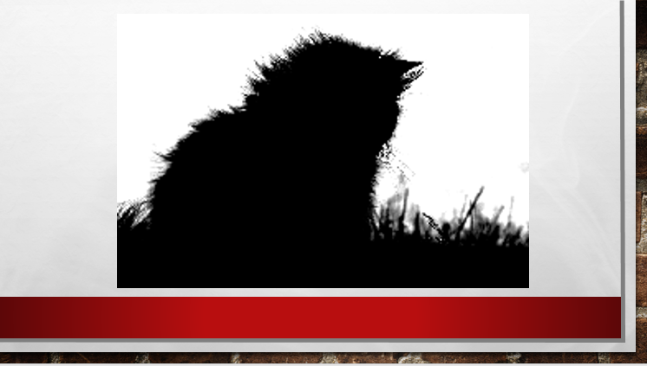

La sombra que acabas de observar corresponde a un animal, ¿Puedes identificar de cual se trata?

Observa los detalles con mucha atención.

Ahora puedes notar un rasgo distintivo de este animal, y puedes decir que tiene un sonido que encanta a muchas personas.

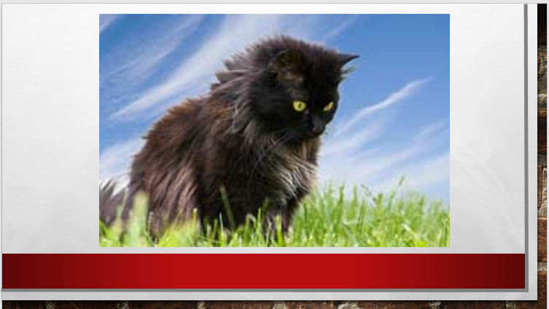

Vamos a leer a continuación otra adivinanza:

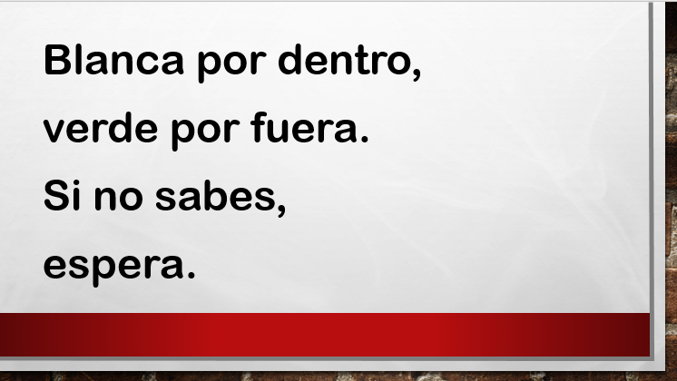

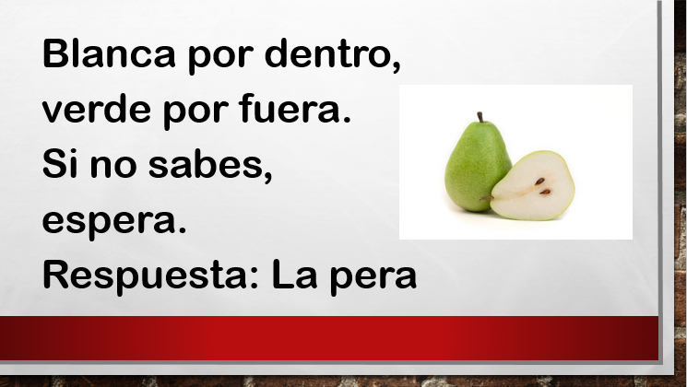

Algo importante que hay que tomar en cuenta es que la adivinanza es que contiene un recurso literario al que le llamamos juego de palabras.
Un juego de palabras es cuando se colocan de forma ingeniosa para crear confusión y generar un acertijo que responder, por ejemplo, en la adivinanza: Blanca por dentro, verde por fuera, si no sabes, espera. Al inicio nos dan características de lo que podría ser y después se juega con la palabra “espera” que si la separamos encontramos la respuesta.

Es muy sencillo de entender, yo tengo un ejemplo de otra adivinanza con juego de palabras.

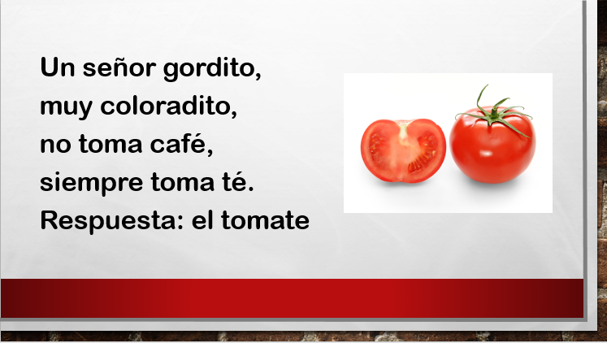

Como ves aquí se juega con las palabras toma y té que al juntarlas forman la palabra tomate que es la respuesta.

Aparte de los juegos de palabras, dentro de las adivinanzas también encontramos otro recurso literario utilizado constantemente, que son las analogías mejor conocidas como comparaciones, de las que ya hablamos un poco el día de ayer.

Te presentaré una adivinanza donde se utilice este recurso. Me gustaría que identificaras cuál es la comparación que se incluye, esto con ayuda de las niñas y niños que nos observan.

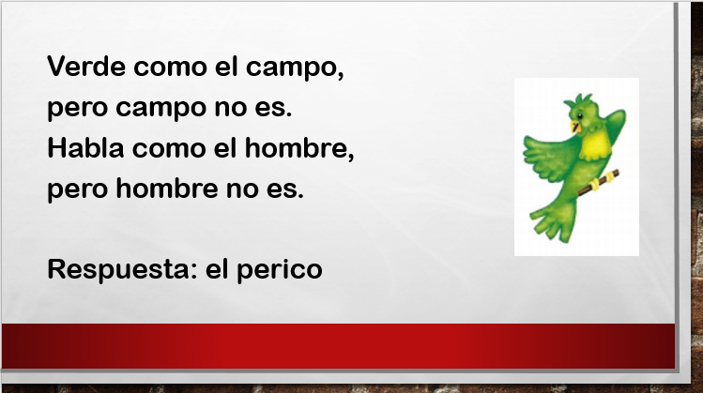
¿En esta adivinanza cuál sería la analogía?

Es fácil de ubicar, de hecho, hay dos analogías, la primera se ubica en la parte donde dice: “verde como el campo”. ¿Cuál será la segunda? “habla como el hombre”.

El último recurso literario con el que trabajaremos y que también podemos encontrar en las adivinanzas es la metáfora. Una metáfora es un recurso literario que consiste en nombrar un término real con uno imaginario, entre los cuales existe una relación o semejanza.

Recuerda que ese recurso también se ocupa en los poemas, como cuando decimos “tu pelo de oro”. No es que sea de oro, sino que tiene el mismo color.

Les quiero mostrar una adivinanza que contiene este recurso literario, es importante que me ayuden a identificar en que parte se utiliza la metáfora.

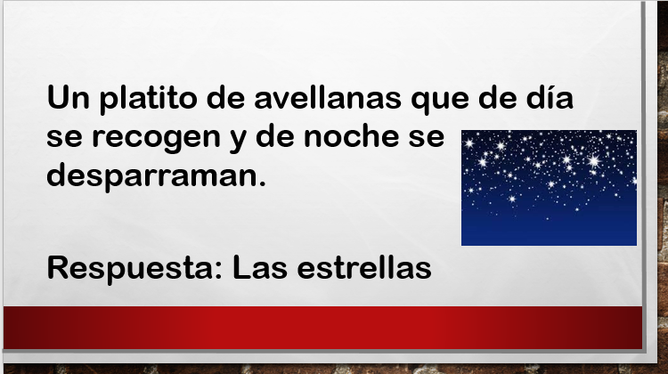

¿En dónde se presenta la metáfora?

Analizar este recurso literario es un poco más difícil pero que con tu ayuda lo vamos a realizar muy bien.

Fíjate primero que se habla del día y de la noche, esa es la primera pista, piensa ¿Qué sucede en la noche? Es algo que se desparrama en la noche, pero en el día desaparece.

Si entiendes bien, en la adivinanza, la metáfora compara el cielo con el platito y las avellanas ¡con las estrellas!

¿Cuál sería la semejanza? En la forma en la que se desparraman.

Ya que identificaste lo que es una metáfora, vamos a revisar tu Libro de Texto Gratuito en la pág. 141 vas a leer con atención el recuadro sobre las adivinanzas y los recursos literarios que utilizan.

https://libros.conaliteg.gob.mx/20/P3ESA.htm?#page/141
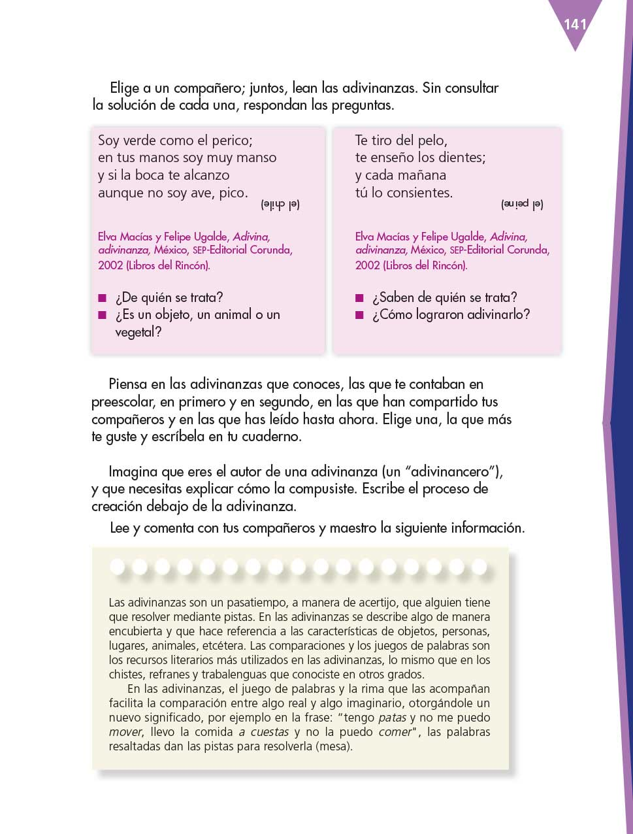

Ya que leíste esta información y con lo que has aprendido en la clase de hoy, vamos a contestar las preguntas sobre las características de las adivinanzas que aparecen en la pág. 143 de tu LTG.

https://libros.conaliteg.gob.mx/20/P3ESA.htm?#page/143
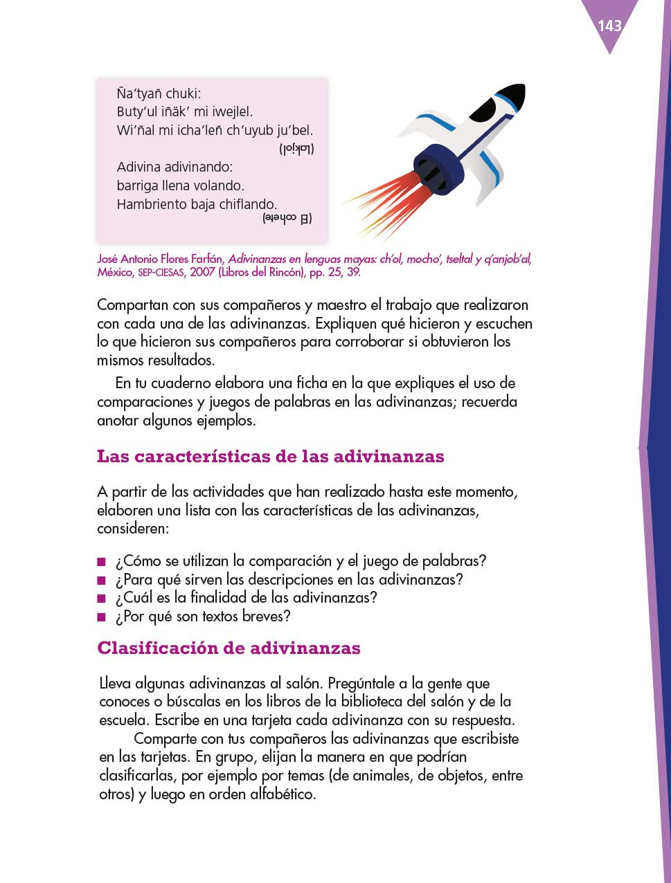

La primera pregunta dice, ¿Cómo se utilizan la comparación y el juego de palabras?

Así como lo vimos a través de la clase y leyendo las adivinanzas, aprendimos que la comparación se utiliza de forma metafórica, es decir comparaciones no tan sencillas, en las cuales hay que buscar una lógica o un aspecto en común, además, usamos el juego de palabras en donde se provoca un desorden de las ideas buscando complicar la adivinanza, y eso fue lo que pasó al momento de tratar de adivinar la respuesta, nos provocó una leve confusión, pero al final respondimos y lo hicimos muy bien.

La siguiente pregunta que espero puedas resolver. ¿Para qué sirven las descripciones en las adivinanzas?

Esa respuesta es muy sencilla ya que lo pusimos en práctica mientras las respondíamos. Las adivinanzas juegan mucho con las pistas escondidas, mediante descripciones que debemos utilizar para poder llegar a la solución. Se emplean también muchos juegos de palabras, e inclusive metáforas. La creatividad y la lógica nos hacen llegar a la respuesta correcta.

Es muy importante usar nuestra lógica para llegar a la respuesta correcta, pero continuemos ya que nos faltan aún dos preguntas, la siguiente pregunta es, ¿Cuál es la finalidad de las adivinanzas?

Es muy fácil de responder, las adivinanzas son empleadas para activar las habilidades el pensamiento, fomentar la creatividad de las personas y sobre todo hacer que las personas piensen de la forma más lógica posible.

Es muy interesante conocer como unas palabras pueden activar nuestro pensamiento. Ahora me gustaría que activen su pensamiento y nos ayude a contestar la última pregunta, ¿Por qué las adivinanzas son textos breves?

Estos textos son muy breves ya que se consideran como enigmas los cuales deben ser cortos para no darles a las personas tanta información en donde encuentre la respuesta rápido.

El reto de hoy:

Para ir terminando y que el uso de los recursos literarios quede mejor aprendido vamos a realizar el siguiente ejercicio.

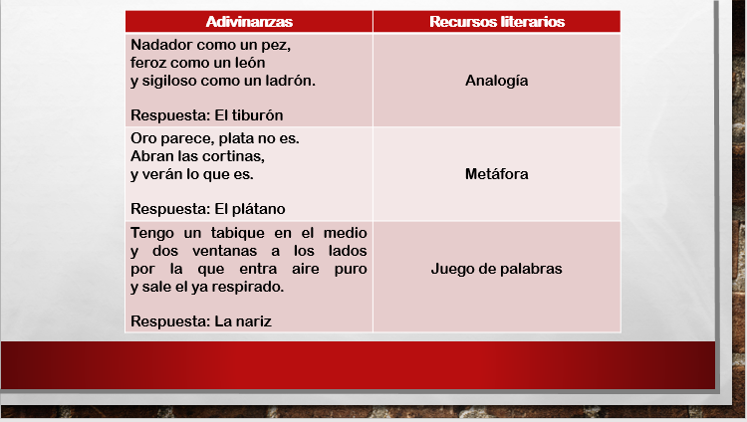

El ejercicio consiste en ir leyendo 3 adivinanzas que son las que aparecen en pantalla y tenemos que unirlas con una flecha con el recurso literario que está utilizando.

Lo importante del ejercicio es ir leyendo con mucha atención cada adivinanza para identificar el recurso literario que usa.

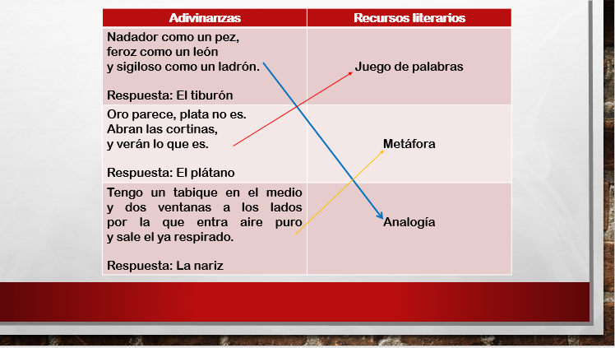

El reto de hoy:

Escribe en su cuaderno una adivinanza que utilice cada uno de los recursos literarios que trabajamos en la sesión de hoy, una adivinanza con juego de palabras, otra con analogía y otra con metáfora.

Si te es posible consulta otros libros y comenta el tema de hoy con tu familia. Si tienes la fortuna de hablar una lengua indígena aprovecha también este momento para practicarla y plática con tu familia en tu lengua materna.

¡Buen trabajo!

Gracias por tu esfuerzo.

Para saber más:
Lecturas
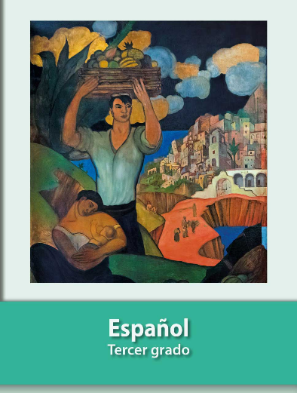
https://libros.conaliteg.gob.mx/20/P3ESA.htm

